Отчёт по лабораторной работе №2

Дискреционное разграничение прав в Linux. Основные атрибуты

Артамонов Тимофей Евгеньевич

Содержание

# 1 Цель работы

Получение практических навыков работы в консоли с атрибутами файлов, закрепление теоретических основ дискреционного разграничения доступа в современных системах с открытым кодом на базе ОС Linux.

# 2 Теоретическое введение

chmod - команда для изменения прав доступа к файлам и каталогам в операционных системах Unix. Ее синтаксис выглядит как chmod [options] mode[,mode] file1 [file2 …] Мы пока ограничимся одним файлом/каталогом и обойдемся без опций. | двоичная | восьмеричная | символьная | права на файл | права на каталог | |———-|————–|————|———————|————————————| | 000 | 0 | — | нет | нет | | 001 | 1 | –x | выполнение | нет | | 010 | 2 | -w- | запись | нет | | 011 | 3 | -wx | запись и выполнение | всё, кроме получения имени файлов | | 100 | 4 | r– | чтение | чтение имён файлов | | 101 | 5 | r-x | чтение и выполнение | доступ на чтение файлов/их свойств | | 110 | 6 | rw- | чтение и запись | чтение имён файлов и их создание | | 111 | 7 | rwx | все права | все права | [1].

# 3 Выполнение лабораторной работы

Создали нового пользователя и задали ему пароль (рис. [??])

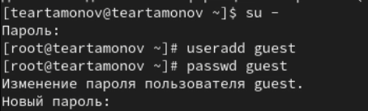

Новый пользователь guest

Вошли в систему от его имени, определили, что находимся в домашней директории, уточнили наше имя, id и группы с помощью разных команд (рис. [??])

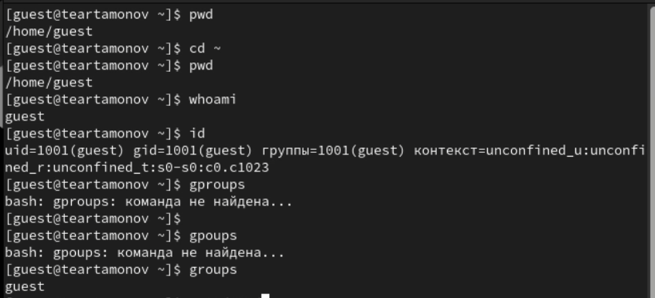

Имя, группа, uid, gid

Посмотрели файл /etc/passwd с помощью команды cat. (рис. [??])



guest uid:1001, gid:1001, значения совпадают с предыдущими способами

Посмотрели какие права доступа выставлены на домашнюю директорию. (рис. [??])

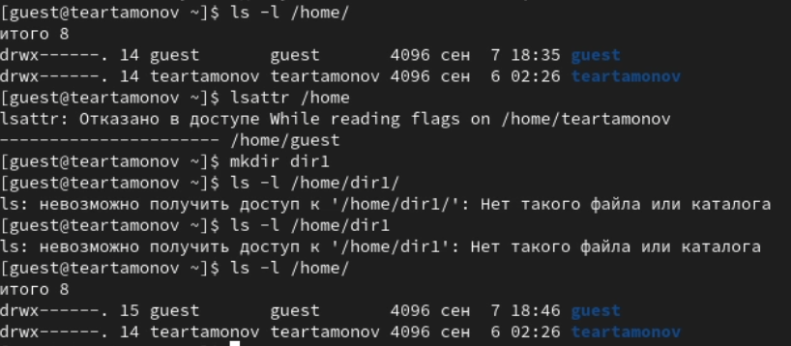

Создали директорию dir1

Выполнили команду ls -l. (рис. [??])

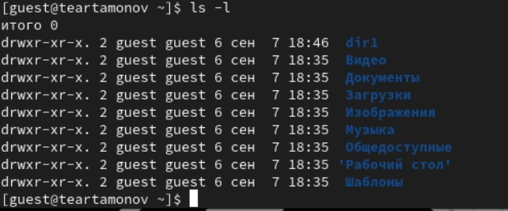

Права доступа на содержимое домашней директории

Выполнили команду lsattr (рис. [??])

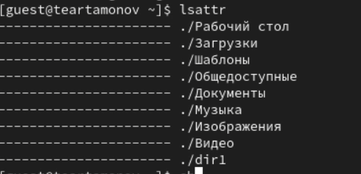

Расширенные аттрибуты

Поменяем права досутпа на dir1 и проверим, что все сработало. (рис. [??])

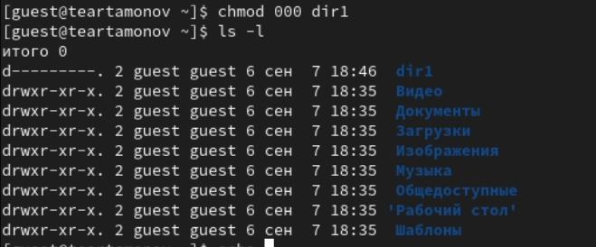

Права доступа изменились

Попробуем выполнить разные команды в отношении dir1. (рис. [??])

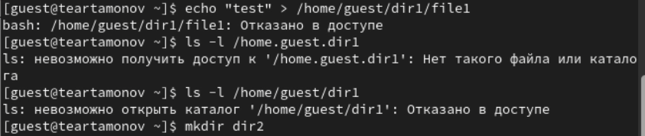

Отказано в доступе для любых операций

# 4 Таблица 1

| Права директории | Права файла | Создание файла | Удаление файла | Запись в файл | Чтение файла | Смена директории | Просмотр файлов в директории | Переименование файла | Смена атрибутов файла |
| --- | --- | --- | --- | --- | --- | --- | --- | --- | --- |
| d(000) | (000) | - | - | - | - | - | - | - | - |
| d(100) | (000) | - | - | - | - | + | - | - | + |
| d(200) | (000) | - | - | - | - | - | - | - | - |
| d(300) | (000) | + | + | - | - | + | - | + | + |
| d(400) | (000) | - | - | - | - | - | + | - | - |
| d(500) | (000) | - | - | - | - | + | + | - | + |
| d(600) | (000) | - | - | - | - | - | + | - | - |
| d(700) | (000) | + | + | - | - | + | + | + | + |
| d(000) | (100) | - | - | - | - | - | - | - | - |
| d(000) | (200) | - | - | - | - | - | - | - | - |
| d(000) | (300) | - | - | - | - | - | - | - | - |
| d(000) | (400) | - | - | - | - | - | - | - | - |
| d(000) | (500) | - | - | - | - | - | - | - | - |
| d(000) | (600) | - | - | - | - | - | - | - | - |
| d(000) | (700) | - | - | - | - | - | - | - | - |
| d(100) | (100) | - | - | - | - | + | - | - | + |
| d(100) | (200) | - | - | + | - | + | - | - | + |
| d(100) | (300) | - | - | + | - | + | - | - | + |
| d(100) | (400) | - | - | - | + | + | - | - | + |
| d(100) | (500) | - | - | - | + | + | - | - | + |
| d(100) | (600) | - | - | + | + | + | - | - | + |
| d(100) | (700) | - | - | + | + | + | - | - | + |
| d(200) | (100) | - | - | - | - | - | - | - | - |
| d(200) | (200) | - | - | - | - | - | - | - | - |
| d(200) | (300) | - | - | - | - | - | - | - | - |
| d(200) | (400) | - | - | - | - | - | - | - | - |
| d(200) | (500) | - | - | - | - | - | - | - | - |
| d(200) | (600) | - | - | - | - | - | - | - | - |
| d(200) | (700) | - | - | - | - | - | - | - | - |
| d(300) | (100) | + | + | - | - | + | - | + | + |
| d(300) | (200) | + | + | + | - | + | - | + | + |
| d(300) | (300) | + | + | + | - | + | - | + | + |
| d(300) | (400) | + | + | - | + | + | - | + | + |
| d(300) | (500) | + | + | - | + | + | - | + | + |
| d(300) | (600) | + | + | + | + | + | - | + | + |
| d(300) | (700) | + | + | + | + | + | - | + | + |
| d(400) | (100) | - | - | - | - | - | + | - | - |
| d(400) | (200) | - | - | - | - | - | + | - | - |
| d(400) | (300) | - | - | - | - | - | + | - | - |
| d(400) | (400) | - | - | - | - | - | + | - | - |
| d(400) | (500) | - | - | - | - | - | + | - | - |
| d(400) | (600) | - | - | - | - | - | + | - | - |
| d(400) | (700) | - | - | - | - | - | + | - | - |
| d(500) | (100) | - | - | - | - | + | + | - | + |
| d(500) | (200) | - | - | + | - | + | + | - | + |
| d(500) | (300) | - | - | + | - | + | + | - | + |
| d(500) | (400) | - | - | - | + | + | + | - | + |
| d(500) | (500) | - | - | - | + | + | + | - | + |
| d(500) | (600) | - | - | + | + | + | + | - | + |
| d(500) | (700) | - | - | + | + | + | + | - | + |
| d(600) | (100) | - | - | - | - | - | + | - | - |
| d(600) | (200) | - | - | - | - | - | + | - | - |
| d(600) | (300) | - | - | - | - | - | + | - | - |
| d(600) | (400) | - | - | - | - | - | + | - | - |
| d(600) | (500) | - | - | - | - | - | + | - | - |
| d(600) | (600) | - | - | - | - | - | + | - | - |
| d(600) | (700) | - | - | - | - | - | + | - | - |
| d(700) | (100) | + | + | - | - | + | + | + | + |
| d(700) | (200) | + | + | + | - | + | + | + | + |
| d(700) | (300) | + | + | + | - | + | + | + | + |
| d(700) | (400) | + | + | - | + | + | + | + | + |
| d(700) | (500) | + | + | - | + | + | + | + | + |
| d(700) | (600) | + | + | + | + | + | + | + | + |
| d(700) | (700) | + | + | + | + | + | + | + | + |

# 5 Таблица 2

| Операция | Минимальные права на директорию | Минимальные права на файл |
| --- | --- | --- |
| Создание файла | d(300) | (000) |
| Удаление файла | d(300) | (000) |
| Чтение файла | d(100) | (400) |
| Запись в файл | d(100) | (200) |
| Переименование файла | d(300) | (000) |
| Создание поддиректории | d(300) | (000) |
| Удаление поддиректории | d(300) | (000) |

# 6 Выводы

Получили практические навыки работы в консоли с атрибутами файлов, закрепили теоретические основы дискреционного разграничения доступа в современных системах с открытым кодом на базе ОС Linux.

# Список литературы

1. chmod [Электронный ресурс]. Wikimedia Foundation, Inc., 2024. URL: <https://en.wikipedia.org/wiki/Chmod>.